第11讲 5.2.35习题

习题一: 输入10个数，存入一个数组，并输出从小到大，从大到小

通过冒泡排序法，把二维数组的元素进行排序。

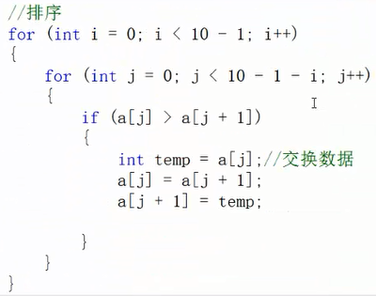

习题二: 随机生成100个数。实现排序

srand和rand 配合使用产生伪随机数序列。rand()在产生随机数前，需要系统提供的生成伪随机数序列的种子，rand根据这个种子的值产生一系列随机数。如果系统提供的种子没有变化，每次调用rand函数生成的伪随机数序列都是一样的。srand(unsigned seed)通过参数seed改变系统提供的种子值，从而可以使得每次调用rand函数生成的伪随机数序列不同，从而实现真正意义上的“随机”。

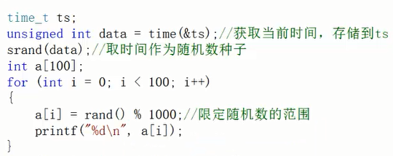

习题三: 实现循环一次初始化二维数组

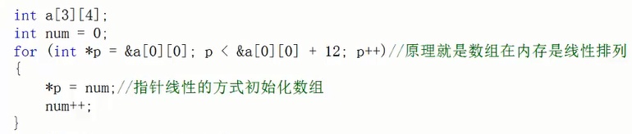

或者这样排序:

